чемпионат Вологодской области по пляжному волейболу среди мужских и женских команд, III тур

**12– 14июля 2024 г. ЖЕНЩИНЫ с. Липин бор**

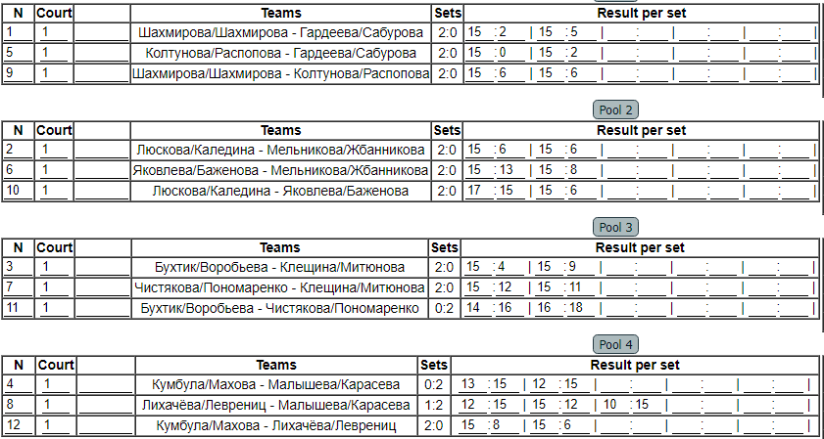**Групповой этап**

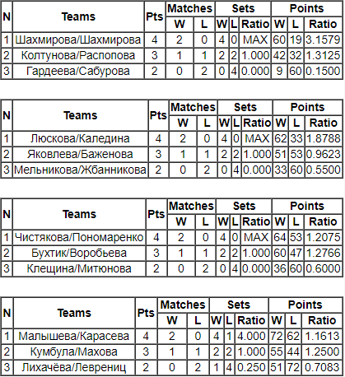

чемпионата Вологодской области по пляжному волейболу среди мужских и женских команд, III тур

**12 – 14июля 2024 г. ЖЕНЩИНЫ с. Липин бор**

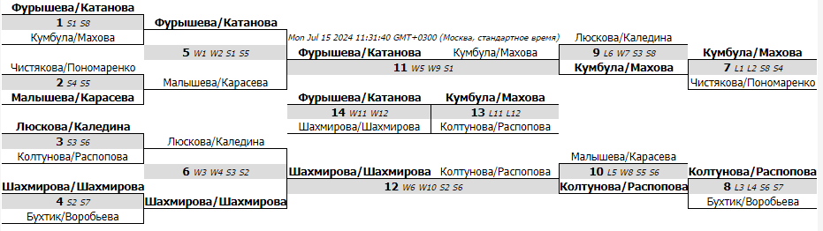

чемпионата Вологодской области по пляжному волейболу среди мужских и женских команд, III тур

**12 – 14июля 2024 г. МУЖЧИНЫ с. Липин бор**

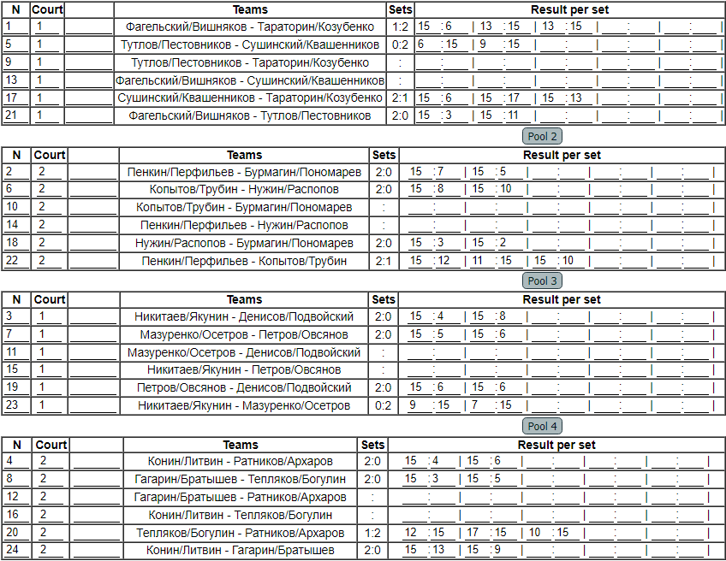

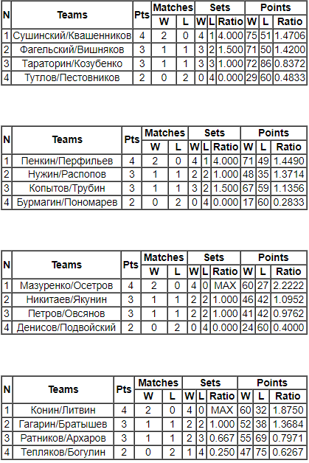

чемпионата Вологодской области по пляжному волейболу среди мужских и женских команд, III тур

**12 – 14июля 2024 г. МУЖЧИНЫ с. Липин бор**

**Основная сетка**

